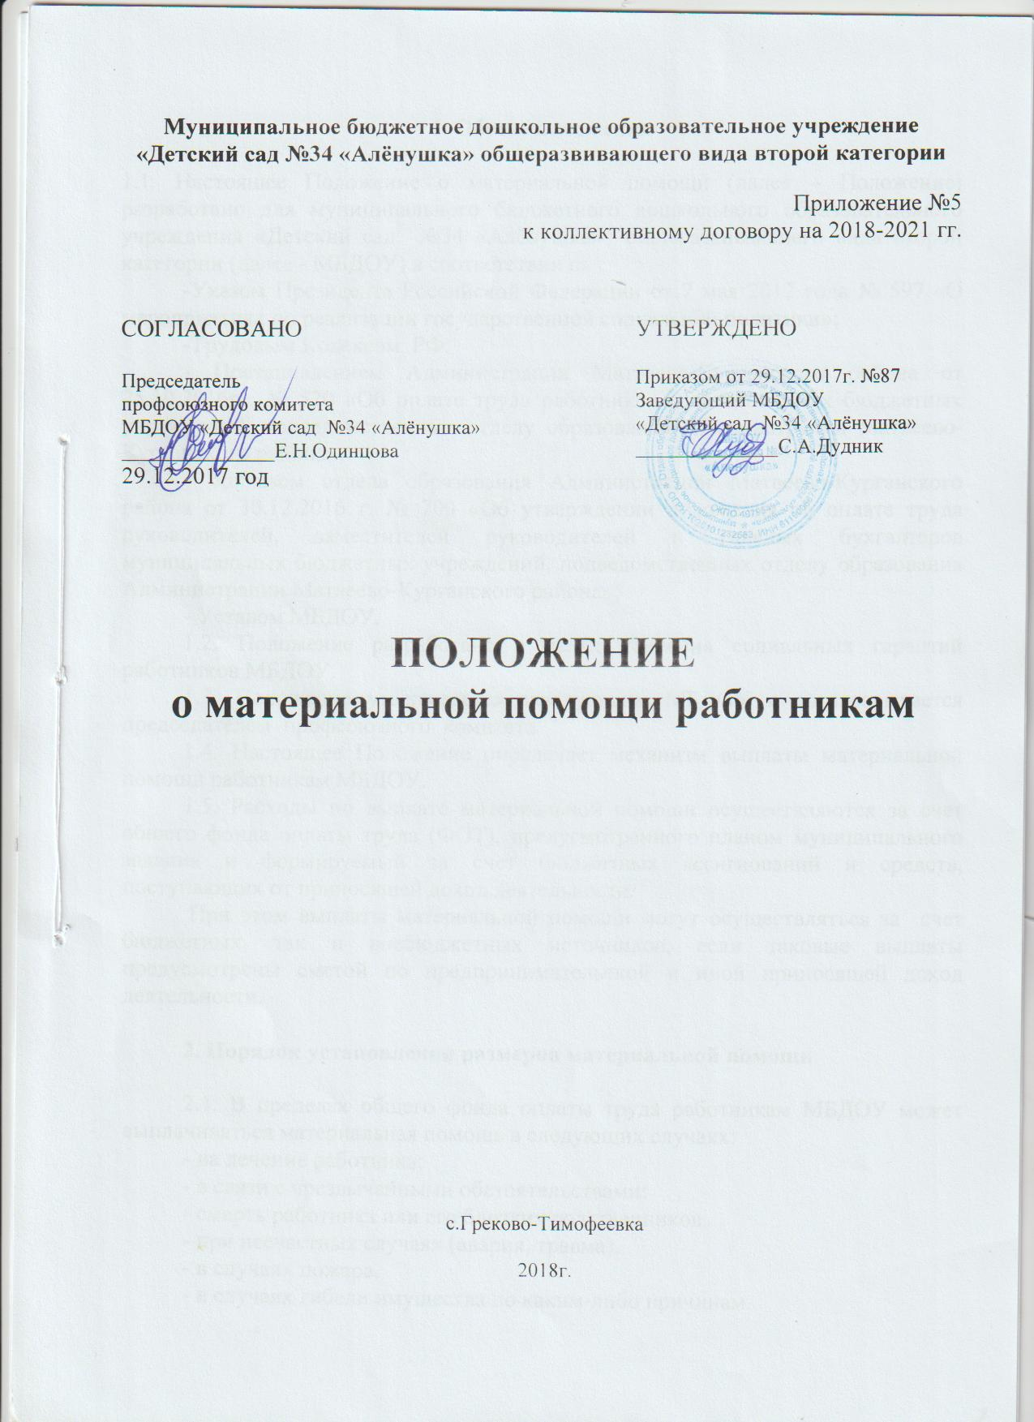

1. Общие положения

1.1. Настоящее Положение о материальной помощи (далее – Положение) разработано для муниципального бюджетного дошкольного образовательного учреждения «Детский сад №34 «Алёнушка» общеразвивающего вида второй категории (далее - МБДОУ) в соответствии с:
-Указом Президента Российской Федерации от 7 мая 2012 года № 597 «О мероприятиях по реализации государственной социальной политики»;
-Трудовым Кодексом РФ;
- Постановлением Администрации Матвеево-Курганского района от 25.10.2016г . № 520 «Об оплате труда работников муниципальных бюджетных учреждений, подведомственных отделу образования Администрации Матвеево-Курганского района»;
- приказом отдела образования Администрации Матвеево-Курганского района от 30.12.2016 г. № 700 «Об утверждении положения об оплате труда руководителей, заместителей руководителей и главных бухгалтеров муниципальных бюджетных учреждений, подведомственных отделу образования Администрации Матвеево-Курганского района»;
- Уставом МБДОУ.
1.2. Положение разработано в целях усиления социальных гарантий работников МБДОУ.
1.3. Положение утверждается заведующим МБДОУ и согласовывается председателем профсоюзного комитета.
1.4. Настоящее Положение определяет механизм выплаты материальной помощи работникам МБДОУ.
1.5. Расходы по выплате материальной помощи осуществляются за счет общего фонда оплаты труда (ФОТ), предусмотренного планом муниципального задания и формируемый за счет бюджетных ассигнований и средств, поступающих от приносящей доход деятельности.
При этом выплаты материальной помощи могут осуществляться за счет бюджетных, так и внебюджетных источников, если таковые выплаты предусмотрены сметой по предпринимательской и иной приносящей доход деятельности.

2. Порядок установления размеров материальной помощи

2.1. В пределах общего фонда оплаты труда работникам МБДОУ может выплачиваться материальная помощь в следующих случаях:
- на лечение работника;
- в связи с чрезвычайными обстоятельствами:
- смерть работника или его близких родственников,
- при несчастных случаях (авария, травма),
- в случаях пожара,
- в случаях гибели имущества по каким-либо причинам.
2.2. В случае смерти работника материальная помощь может выплачиваться его семье.
2.3. Материальная помощь может выплачиваться в связи с юбилеем, выходом на пенсию и окончанием трудовой деятельности.
2.4. Материальная помощь может выплачиваться работникам, попавшим в трудные жизненные ситуации по заявлению работника и представлению выборного профсоюзного органа.
2.5. Работникам, членам первичной профсоюзной организации, предоставляются преимущества при выплате материальной помощи, в том числе для приобретения санаторно-курортных путевок по линии районного профсоюза.
2.6. Из фонда оплаты труда работникам может быть оказана материальная помощь, на выплату которой предусматриваются средства в размере одного процента от планового фонда оплаты труда.
Решение об оказании материальной помощи и ее конкретных размерах работникам МБДОУ принимает руководитель МБДОУ на основании письменного заявления работника;
руководителю МБДОУ – на основании приказа отдела Образования Администрации Матвеево-Курганского района, по письменному заявлению руководителя МБДОУ.
2.7. Размер материальной помощи определяется в индивидуальном порядке и может исчисляться как в процентах от должностного оклада, так и в абсолютных величинах, денежном выражении (в рублях).
Материальная помощь максимальными размерами не ограничена.
2.8. Выплата материальной помощи осуществляется единовременно по письменному заявлению работника.
2.9. Материальная помощь работникам, принятым в МБДОУ по совместительству, проработавшим не менее трех лет, может выплачиваться по представлению руководителя или выборного профсоюзного органа.
2.10. Положение действует с момента его утверждения и до принятия нового.

